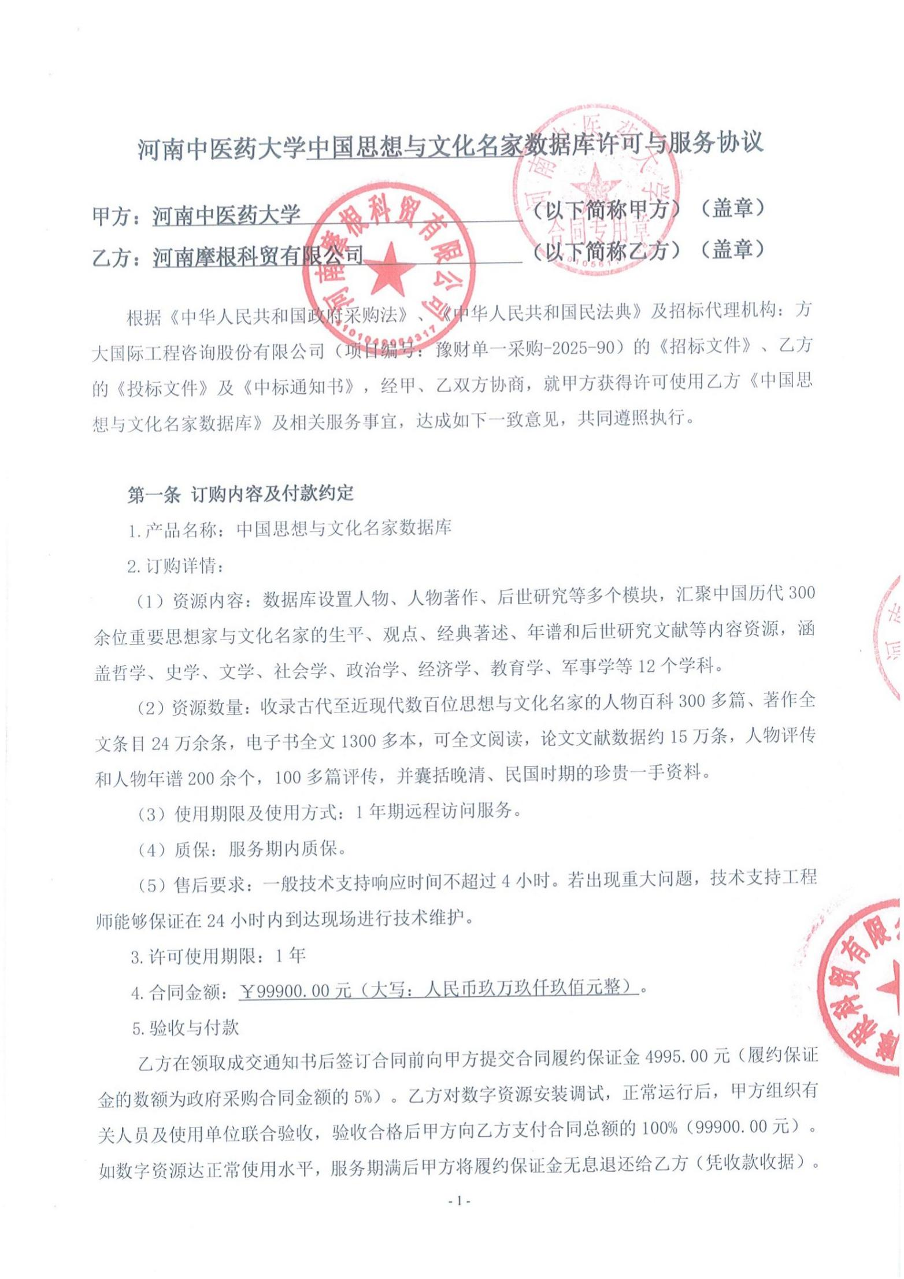乙方指定的账号如下：
账户名称：河南摩根科贸有限公司
开户银行：中国民生银行股份有限公司郑州郑汴路支行
银行账号：652694514
第二条 甲方的权利和义务
1.甲方的合法用户均可在本协议规定的授权IP范围内取得使用本产品的授权；甲方确认的内部网络的IP范围为：
115.60.144.0-115.60.151.254 115.60.16.1-115.60.19.254 115.60.20.1-115.60.23.254 117.158.202.2-117.158.202.2 117.158.202.6-117.158.202.6 117.158.213.174-117.158.213.174 117.159.21.134-17.159.21.146 117.160.205.239-117.160.205.243 125.41.237.0-125.41.237.255 171.15.18.98-171.15.18.98 171.8.0.99-171.8.0.114 171.8.119.109-171.8.119.128 211.69.32.0-211.69.47.255 218.28.226.1-218.28.226.34 219.157.165.49-219.157.165.49 42.228.55.160-42.228.55.169
2.甲方不得进行非法出售、转售、复制、解密、扩散，或利用乙方产品制作和销售任何形式的商用数据（库）以及任何形式的出版物；
3.甲方不得将产品中的全部或部分数据直接或通过互联网及其他方式提供给包括甲方设立的具有独立法人资格的单位的任何第三方使用。
4.乙方应保证所有数据库内容不得违反我国意识形态及社会主义核心价值观相关规定，如有此情况，甲方保留追究乙方相关责任的权力。
5.甲方应按照《中华人民共和国著作权法》合理利用合同约定的数据库，甲方不得超范围及不合理使用数据库。
第三条 乙方的权利和义务
1.乙方有权要求甲方按协议约定支付服务费用，甲方拒不支付时，乙方有权不提供平台使用账号或中止甲方账号在平台的使用以及所有服务。
2.乙方应当保证其交付给甲方的研究开发成果不侵犯任何第三方的合法权益，如第三方对研究开发成果主张权利时，由此产生的一切法律后果由乙方承担。
3.乙方应妥善保管甲方提供的开通平台账号资料数据，不得以任何形式向第三方透漏。
4.乙方应按本协议约定按时按量更新数据、升级版本。如乙方违反本协议，甲方有权终止且解除本合同，并要求乙方承担违约赔偿责任。
5.本协议保护乙方知识产权未尽事宜，按中华人民共和国有关法律执行。
6.乙方更换联系人等信息时应及时告知甲方。如数据库不能正常访问，甲方将问题反映给乙方后，乙方应在24小时内响应，如不能及时解决，按照该数据库价格的1/365*无法使用天数赔偿甲方。
7.乙方应当保证甲方购买的数据库不存在可能对甲方提出的任何知识产权争议，并确保数据库信息的完整性、真实性和有效性，确保数据库登录浏览的流畅和高效。否则，乙方应当向甲方支付本合同总金额5%的违约金，并承担其他赔偿责任。
第四条 咨询、技术支持和培训
乙方负责向甲方提供关于该协议中所规定产品使用说明及其它方面问题的咨询和技术支持，并根据甲方要求和实际需要提供使用培训。
第五条 不可抗力
由于地震、台风、洪水、火灾、战争、罢工、政府禁令以及其他不能预见并且对其发生和后果不能防止或避免的不可抗力和互联网上的黑客攻击事件，致使影响协议中有关条款的履行，双方应根据实际情况协商决定是否部分履行、延期履行或终止履行本协议。
第六条 违约责任
1.任何一方未履行本协议义务或者履行本协议义务不符合约定的，在未违约方的要求下，违约方除应继续履行其义务外，还需向另一方支付违约金，违约金金额视所造成的损失而定；由此给守约方造成损失的，违约方还应予以赔偿。
2.因不可抗力导致本协议不能履行，双方均不承担违约责任。
第七条 协议的变更和解除
1.甲乙双方协商一致，可以对本协议的条款进行变更，不能就变更达成一致意见的，应当按照原协议条款执行。
2.甲乙双方协商一致，可以解除本协议。
第八条 解决纠纷方式
1.对于执行本协议发生的与本协议有关的争议应本着友好协商的原则解决；
2.甲乙双方如不能协商解决争议，应提交甲方所在地人民法院通过诉讼方式解决。
第九条 其他条款
1.下列附件为本合同附件，是本合同重要组成部分，与本合同具同等法律效力。
附件一《中国思想与文化名家数据库订单》
附件二《用户基本信息表》
附件三《中标通知书》
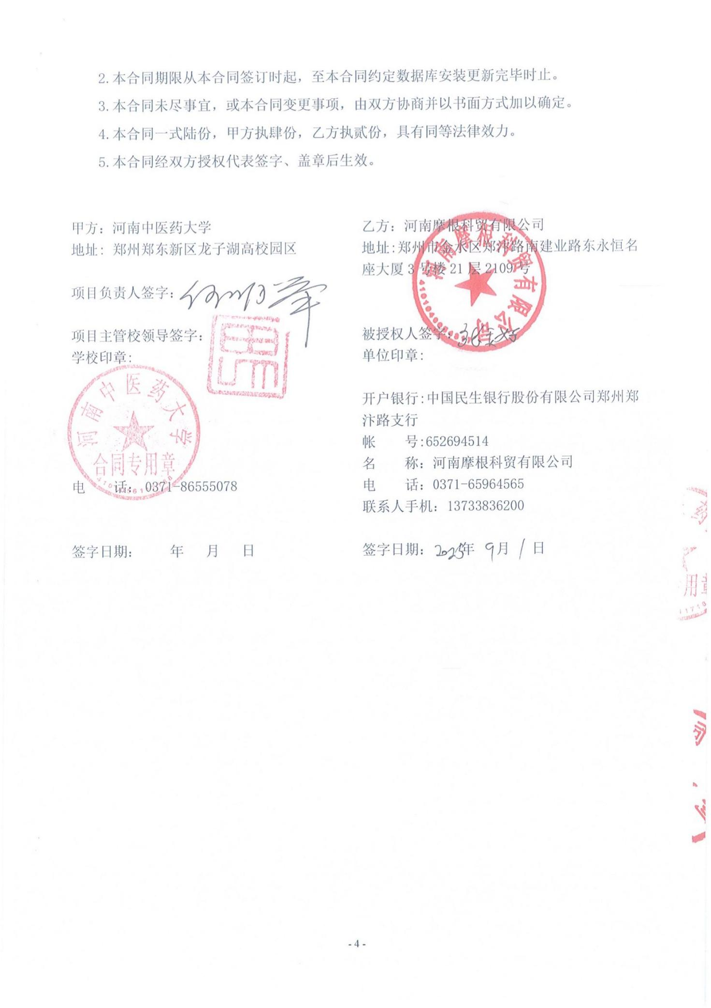

附件一
中国思想与文化名家数据库订单

数据库名称 | 服务内容 | 总价
中国思想与文化名家数据库 | 1、资源内容：数据库设置人物、人物著作、后世研究等多个模块，汇聚中国历代300余位重要思想家与文化名家的生平、观点、经典著述、年谱和后世研究文献等内容资源，涵盖哲学、史学、文学、社会学、政治学、经济学、教育学、军事学等12个学科。  2、资源数量：收录古代至近现代数百位思想与文化名家的人物百科300多篇、著作全文条目24万余条，电子书全文1300多本，可全文阅读，论文文献数据约15万条，人物评传和人物年谱200余个，100多篇评传，并囊括晚清、民国时期的珍贵一手资料。  3、使用期限及使用方式：1年期远程访问服务。  4、质保：服务期内质保。  5、售后要求：一般技术支持响应时间不超过4小时。若出现重大问题，技术支持工程师能够保证在24小时内到达现场进行技术维护。 | 99900.00元

附件二
用户基本信息表
联系资料信息：
 | 姓名 | 部门 | 职务 | 办公电话 | 传真 | 手机 | E-Mail
订购负责人 | 何明举 | 图书馆 | 馆长 | 0371-86555078
订购联系人 | 庞桂娟 | 图书馆 | 主任 | 0371-86238723 |  |  | tsgxxjs@hactcm.edu.cn
账号接收人 | 庞桂娟 | 图书馆 | 主任 | 0371-86238723 |  |  | tsgxxjs@hactcm.edu.cn

附件三
中标通知书
